السيرة الذاتية : نجوى فجر رقماني

المعلومات الشخصية
مكان وتاريخ الولادة: صافيتا 1971
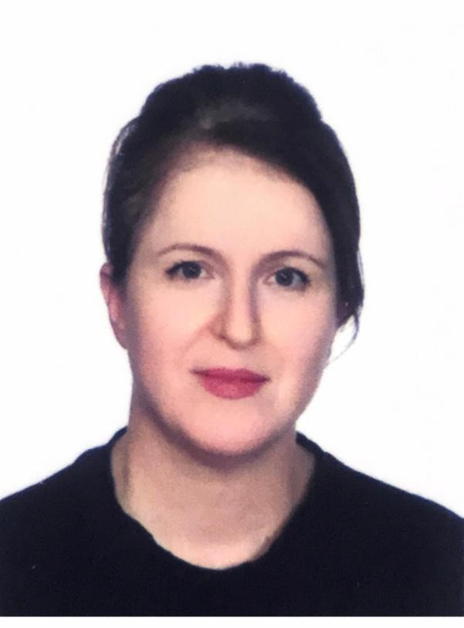
الجنسية: سورية
العنوان الحالي: دمشق – المزة شيخ سعد – بناء دقو
الموبايل: 966947667( 963 )+
الايميل:
najrek@yahoo.com najwa4.rekmani@damascusuniversity.edu.sy

المؤهلات العلمية:
- شهادة الاختصاص العالي المعمق AFSA في مجال التخدير و العناية المشددة في جراحة القلب,الصدر والأوعية كلية الطب البشري جامعة جامعة باريس السادسة (بيير و ماري كوري)،باريس، فرنسا .تاريخ المنح: 2005 عنوان الاطروحة: تقنية الإنباب السريع في جراحة القلب
- شهادة الدبلوم الجامعي DU في مجال الدوران خارج الجسم .. Cardiopulmonary Bypass Circuit. كلية.الطب البشري جامعة باريس السابعة ( دنيس ديديرو )، باريس، فرنسا تاريخ المنح: 2004
- شهادة الاختصاص المعمق AFS في تخدير جراحة القلب و الصدر و الأوعية ، كلية الطب البشري جامعة دوبوتران ، ليموج، فرنسا . تاريخ المنح : 2002
- شهادة ماجستير في التخدير و الإنعاش كلية الطب البشري ، جامعة دمشق، سوريا تاريخ المنح : 2000 . عنوان الاطروحة : تسكين آلام الطرف السفلي
- شهادة إجازة فيالطب البشري جامعة تشرين، سوريا، تاريخ المنح: 1995 .

الخبرات العملية :
- 2009 – الان : أخصائية تخدير و عناية مشددة في مستشفى الأسد الجامعي بدمشق : تخدير في جراحة القلب ، الصدر، الأوعية، العظمية، العامة وجراحة الكبد ، العنايات الجراحية .
- 2010: دورة تدريبية في التخدير و الإنعاش في زراعة الكبد ، مستشفى شيراز، ايران
- 2005- 2009: أخصائية تخدير و انعاش في مستشفى المواساة الجامعي : جراحة الأوعية وجراحة القلب
- 2004 – 2005 : طبيبة مقيمة اختصاص فرعي في التخدير و العناية المشددة في جراحة القلب ، مشفى سان-جوزيف الجامعي ، باريس ، قرنسا
- 2002-2004 : طبيبة مقيمة اختصاص فرعي في التخدير و العناية المشددة في جراحة القلب و الصدر و الأوعية ، مشفى جورج بومبيدو الجامعي، باريس ، فرنسا.
- 2001 – 2002 : طبيبة مقيمة اختصاص فرعي التخدير و العناية المشددة في جراحة القلب ، مشفى دوبوتران الجامعي، ليموج، فرنسا.
- 1999-2001 : أخصائية تخدير و انعاش في مستشفى المواساة الجامعي بدمشق.
- 1996 – 1999 : دراسات عليا في قسم التخدير و الإنعاش في المشافي الجامعية التابعة لجامعة دمشق

المهام والمراتب الأكاديمية :

- رئيسة قسم التخدير والعناية المشددة و تسكين الألم في كلية الطب البشري بجامعة دمشق منذ تاريخ 3/10/2023 وحتى الان.
- تعيين بمرتبة أستاذ في قسم التخدير والعناية المشددة وتسكين الألم بتاريخ 24/9/2023
- عضو في لجنة الاختصاصات الطبية ( البورد العربي ) لاختصاص العناية المشددة من 2023
- رئيسة شعبة التخدير و الإنعاش و العناية المشددة في مشفى الأسد الجامعي بدمشق من 2010 – 2019 ثم من 2021 إلى الآن .
- تعيين بمرتبة استاذ مساعد في قسم التخدير و الإنعاش في كلية الطب البشري – جامعة دمشق من تاريخ 2014 – 2023
- عضو في الهيئة السورية للاختصاصات الطبية ( البورد السوري – طب الطوارئ و التخدير ) من 2014 إلى الآن
- تعيين بمرتبة مدرَس في قسم التخدير و الإنعاش في كلية الطب البشري – جامعة دمشق من تاريخ 2006 – 2014

اللغات:
- العربية: اللغة الام
- الانكليزية: جيد جدا
- الفرنسية : جيد جدا

الكتب : مرجع طب الطوارئ و التخدير والإنعاش – منشورات جامعة دمشق – كلية الطب البشري عام 2021
الأبحاث المنشورة

Prevalence of back pain and headache after spinal anesthesia for Cesarean section compared to general anesthesia. Journal of Anesthesia & Clinical Research, 2023; Vol.14 Iss.01 No:10001094
Study of Anesthesia Agents Used for Ophthalmic Surgery‏
A mohammad nabeel Fahed, WM Jubran, N fajr Rekmani‏ 2023

Studying the Incidence of Nausea and Vomiting after General Anesthesia and Determining the Risk Factors‏  KA Saker, MA AL-Fawares, NF Rekmani‏ |  | 2023

Studying The Knowledge and Awareness of Medical Students about Brain Death and Organ Donation‏  HJ Alshuayb, YA Khoury, MA AL-Fawares, NF Rekmani‏ |  | 2023

A study of the incidence of Burnout Syndrome among anesthesiologists and anesthesiology residents in Syria.‏  D Fallouh, AA Alkurdi, N Rekmani, Y Latifeh‏ |  | 2023

Intraoperative awareness with recall during General Anesthesia in Damascus University Hospitals in Syria (A Cohort Study).‏  N Rekmani‏ |  | 2023

Before surgery, what percentage of patients are aware of and fearful of anesthesia and its complications?‏  MEEM Othman, RM Alkazaz, N Rekmani‏ |  | 2022

Examining the difference between Marker-based and Markerless augmented reality on learning outcomes of biology students colleges of education in Nigeria‏  AS Gana, ZE Adamu, II Kuta, MO Adebola‏  Faculty of education. Alhikma University Ilorin, Nigeria Second Biennial …‏ |  | 2022

التخدير الشوكي أحادي الجانب باستخدام البوبيفكائين ناقص الكثافة عند مرضى تنظير الركبة الخارجيين  N Rekmani‏  Tishreen University Journal-Medical Sciences Series 43 (2)‏ |  | 2021

Ketamine in a small dose protects against delirium after cardiac surgery. accepted for publication in Damascus University Journal of Health Sciences on 3/4/2021.
هل يمكن استخدام البوبيفاكائين المعادل الكثافة في التخدير الشوكي أحادي الجانب؟  نجوى رقماني  مجلة جامعة دمشق للعلوم الطبية 37 (3) |  | 2021

The effects of lung recruitment maneuver on the improvement of patient's oxygenation and time of Mechanical Ventilation in cardiac surgery. Damascus University Journal of Health Sciences. 2015 ; 31(2): 77-87.
Comparison between ringer lactate and hydroxyethyl starch 130/0.4 in cardiopulmonary bypass prime solution‏  R Najwa  ‏ |  | 2015
التخدير بـالسـيفوفلوران يحمي العضلـة القلبيـة خلال جراحة المجازات الإكليليـة
نجوى رقماني
Tishreen University Journal-Medical Sciences Series 35 (3) 2013

